**esp32cam固件烧录教程说明**

**方法一：官方软件固件烧录**

打开资料包中的固件烧录软件，选择esp32

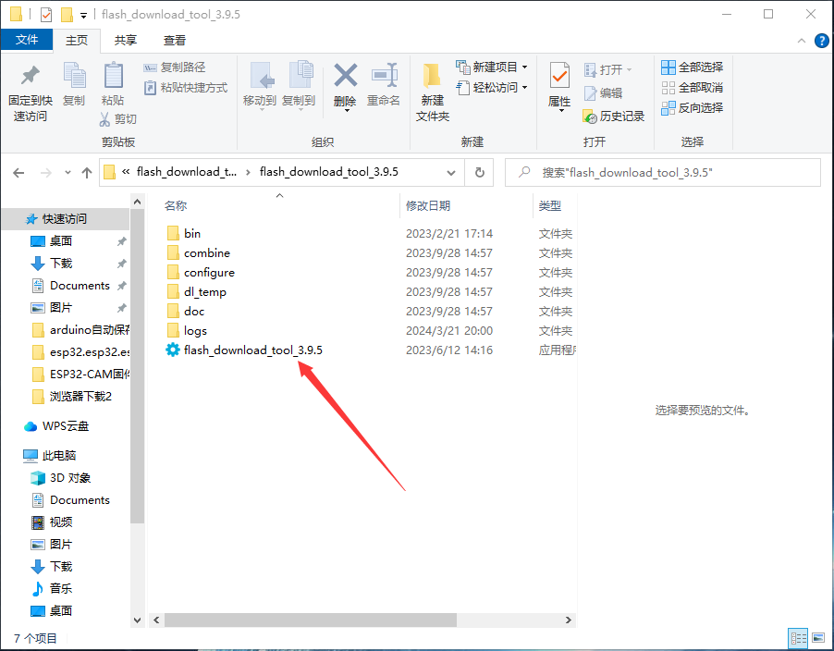 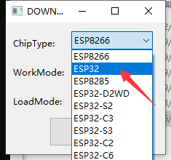

在...这边选择要烧录的固件，固件在资料包中

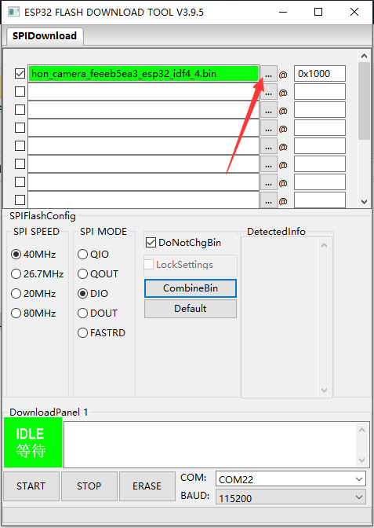

注意选择带有camera的这个

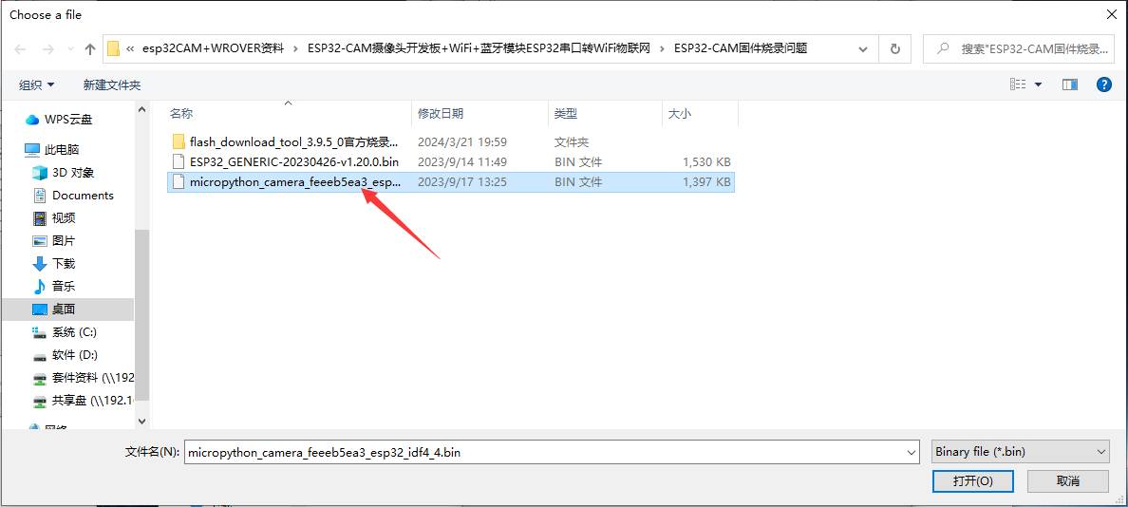

然后在后面填上烧录地址0x1000，左侧勾选固件，并且选择正确的com口

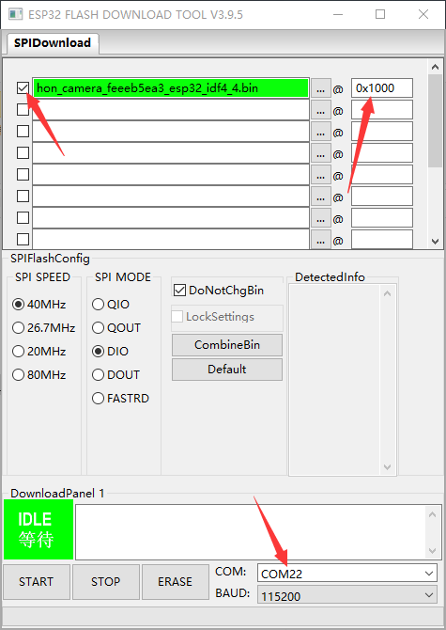

选择好之后，点击ERASE擦除，等待擦除完成

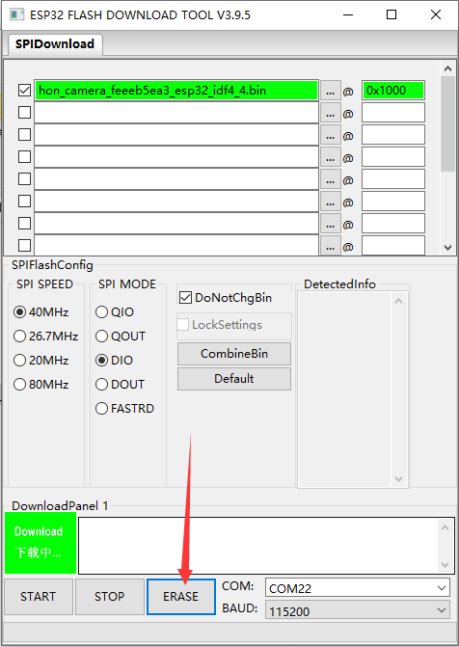

擦除完成之后再点击START开始，并等待烧录

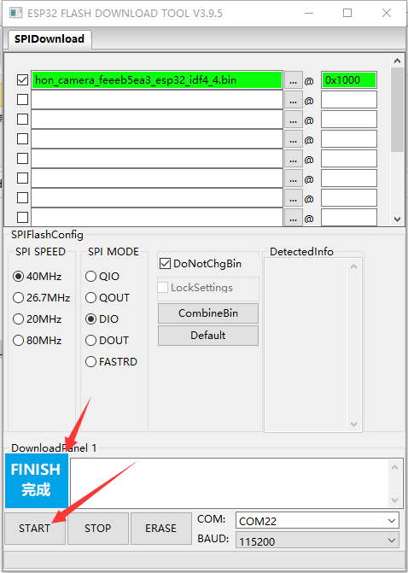

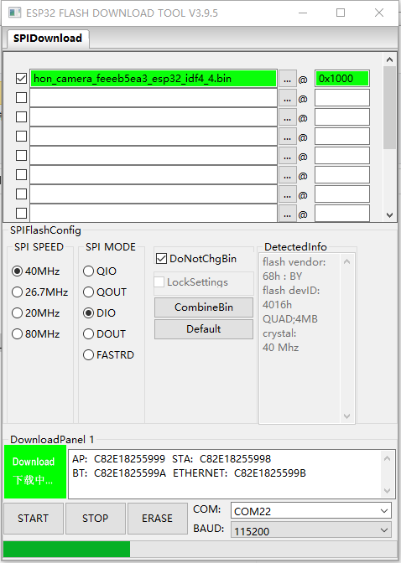

等待FINISH即表示烧录完成

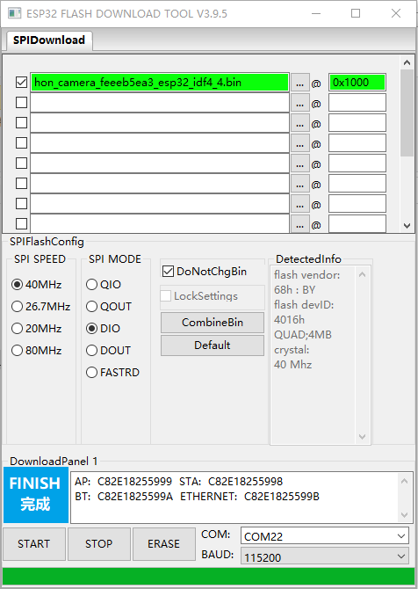

**方法二：Thonny软件固件烧录**

选择运行→配置解释器，右下角是对应端口

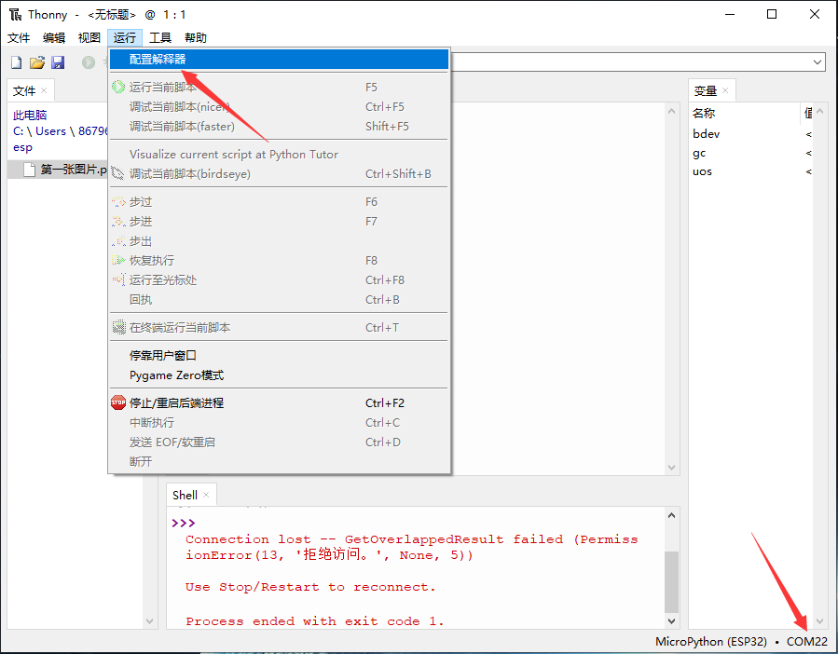

选好对应端口，点击Install or update MicroPython

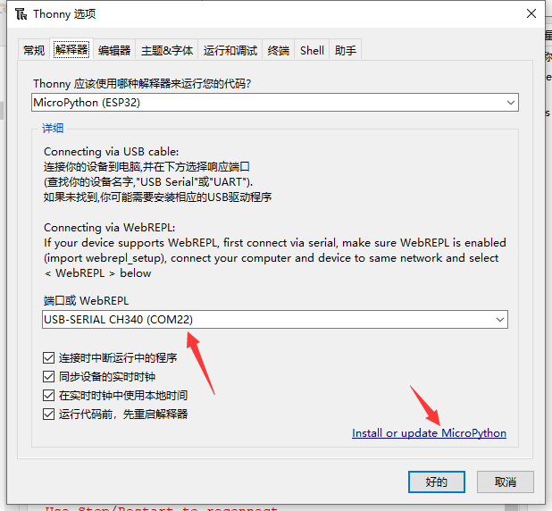

再次选择正确的com口以及要烧录的固件文件，然后点击安装

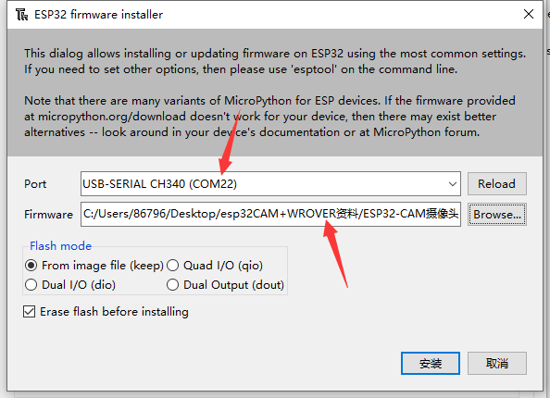

等待烧录，出现Done!字样则表示烧录成功

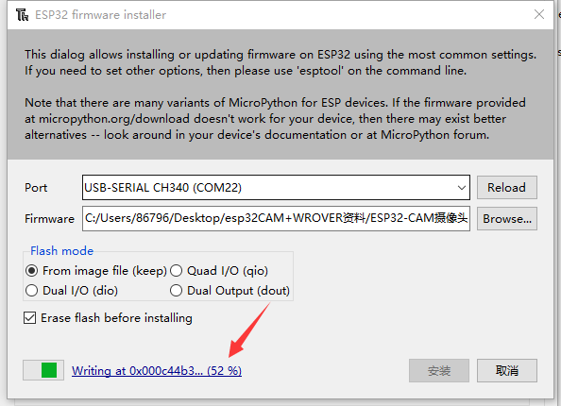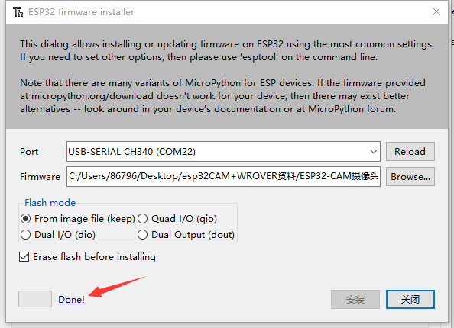

此时按下复位键，串口便会输出help等字样

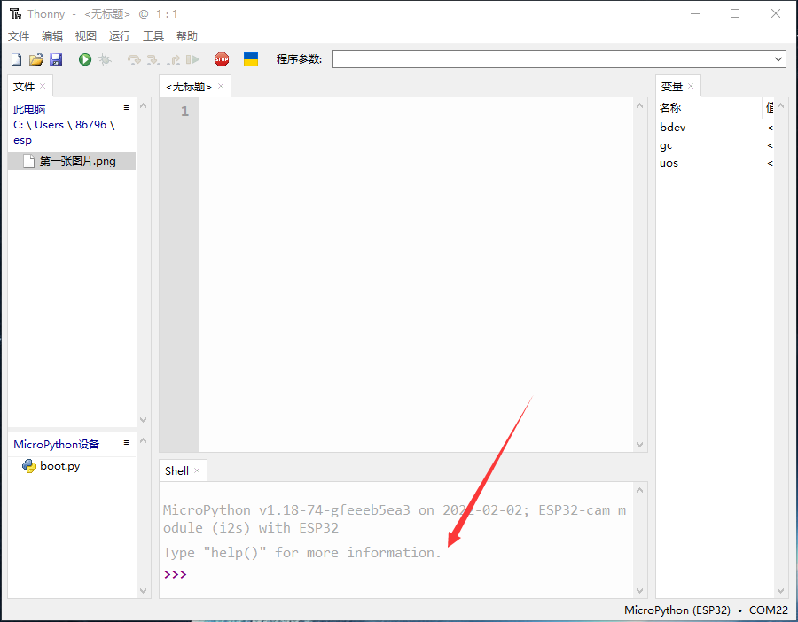

**另外说明：使用Thonny软件进行串口通讯时，需要修改底座的硬件电路，即去掉两个元件，使用别的软件不需要这一步。**

**并且！**

**去掉这两个元件之后，烧录时需要按住底座的IO0按键，手动进入下载模式！**

